PR článek s produktovým tipem

Záchodové prkénko: jablko sváru

Praha, 20.2.2017 - Slavný anglicky dramatik William Shakespeare se zabýval vpravdě filosofickou otázkou „být či nebýt“. V mnoha domácnostech by se mohla obratem proměnit ve „zvedat či nezvedat“.

Sklápět nebo nesklápět, to je oč tu běží
Mluvíme samozřejmě o záchodovém prkénku, které hýbe partnerskými vztahy obdobně intenzivně jako například zubní pasta vymačkávaná od středu. Něžné pohlaví je povětšinou striktními zastánkyněmi pokládání prkénka z důvodů pohodlí. Málokterá si totiž libuje
v usazení na studenou mísu (alespoň pokud její předkové nepocházeli z daleké Sibiře). Tomu se potom říká mimořádně tvrdý dopad, či spíše dosed do reality.
Dámy též patřívají k častějším hostům na oné místnosti, zejména v období, kdy ji nenavštěvují zcela samy. Tedy během devíti údajně nejkrásnějších měsíců v životě ženy.
Právě v tomto čase se totiž intenzita výprav na onu místnost rapidně zvyšuje. Toto náročné dobrodružství spočívající ve zvednutí se a ujití několika metrů, které se zejména v posledním trimestru rovná vynaloženou námahou expedici na severní pól, navíc musí žena absolvovat bez ohledu na denní nebo noční hodinu. Sklopené prkénko je pak poměrně užitečnou úlitbou. Existují momenty, kdy zkrátka nechcete hlukem, zejména ve tři hodiny ráno ve ztichlém bytě srovnatelným s prvními tóny death metalového koncertu, rušit ostatní členy domácnosti.

Ukaž mi, jestli pokládáš a já ti povím, jaký jsi
Pánové zase většinou upřednostňují variantu zvednutí. Tedy mimo těch, kteří se pro změnu naučili vykonávat tuto potřebu vsedě. Což je ostatně ideální řešení tehdy, nejsou-li si zcela jisti svou muškou. Kupříkladu časná ranní hodina, kdy se člověk ještě zpola nachází v říší snů, zkrátka udělá své. Příčinou však může být dokonce i špatně navržený tvar záchodové mísy. Nehřeje-li se jim tedy doma několik zlatých medailí ze střelby na terč, nezbývá nic jiného, než usednout.
Do rozhřešení věčné otázky se už pustily dokonce i vědecké kapacity, studie na toto téma vzešla například z michiganské univerzity. Ekonomům se podařilo dokonce exaktně spočítat objem vykonané práce, kterou oběma pohlavím tento úkon zabere. K čemu došli? Z výpočtů vyplývá, že by si měly prkénko pokládat ženy, neboť je to stojí mnohem méně úsilí.
Úplně jinak na tuto problematiku pro změnu jdou zastánci etikety. Podle nich je pánská pozornost, věnovaná tomu, aby bylo prkénko po použití WC náležitě sklopeno, příznakem nefalšovaného gentlemana. Můžeme jen doufat, že se nezačíná definitivně smrákat nad romantikou a nenastávají časy, kdy namísto čekání na pugét bude nutno prozkoumat stav klozetu, aby žena zjistila, má-li před sebou muže vybraných mravů.

Když dojde na prkénko, neznám bratra, natož manžela
Pokud i u vás končí demokracie za dveřmi toalety, nezoufejte, řešení existuje. Jednu z možností, jež by mohla definitivně zažehnout klid v řadě manželství či partnerství, nabízí značka JIKA, výrobce koupelnového vybavení. „Moderní záchodové prkénko, které se zvládá pozvolna sklopit samo, nepůsobí zbytečný hluk a usnadňuje používání WC i malým dětem, které si nemohou způsobit nedopatřením úraz. Současně své potomky nemusíte ani neustále napomínat, že není třeba hlasitým přibouchnutím o každé návštěvě toalety informovat i ostatní spoluobčany bydlící v okruhu jednoho kilometru,“ upřesňuje Alena Machatá, produkt manažerka značky JIKA.

V JIKA najdete celou kolekci těchto chytrých prkének tak, abyste si mohli vybrat to správné. Je totiž potřeba sáhnout po takovém, které disponuje patřičnými rozměry.
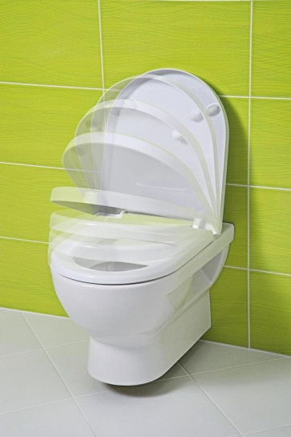
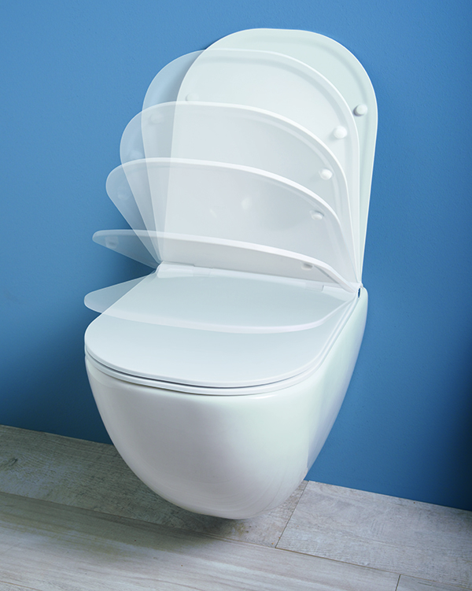

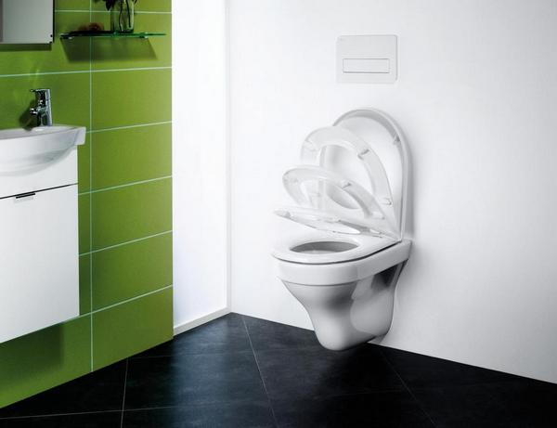

Slowlose JIKA Mio a JIKA Tigo.

